Для сборки нагревателя нам потребуется:

1. Отвертка H1.5
2. Пассатижи
3. Лезвие
4. Шаблон для установки сопла (толщина – 0,5мм, диаметр отверстия – 6,5мм)
5. Термопаста КПТ-8
6. Стопорная жидкость
7. 3-4 шт. стопорных винта 3х4
8. Ключ для замены сопел
9. Термоизолятор сопла (трубка)
10. Латунный блок нагревателя
11. Пара датчик температуры (белые провода)/нагревательный элемент(красные провода)
12. Сопло
13. Корпус блока нагревателя
14. Термоизолятор (керамическая бумага)

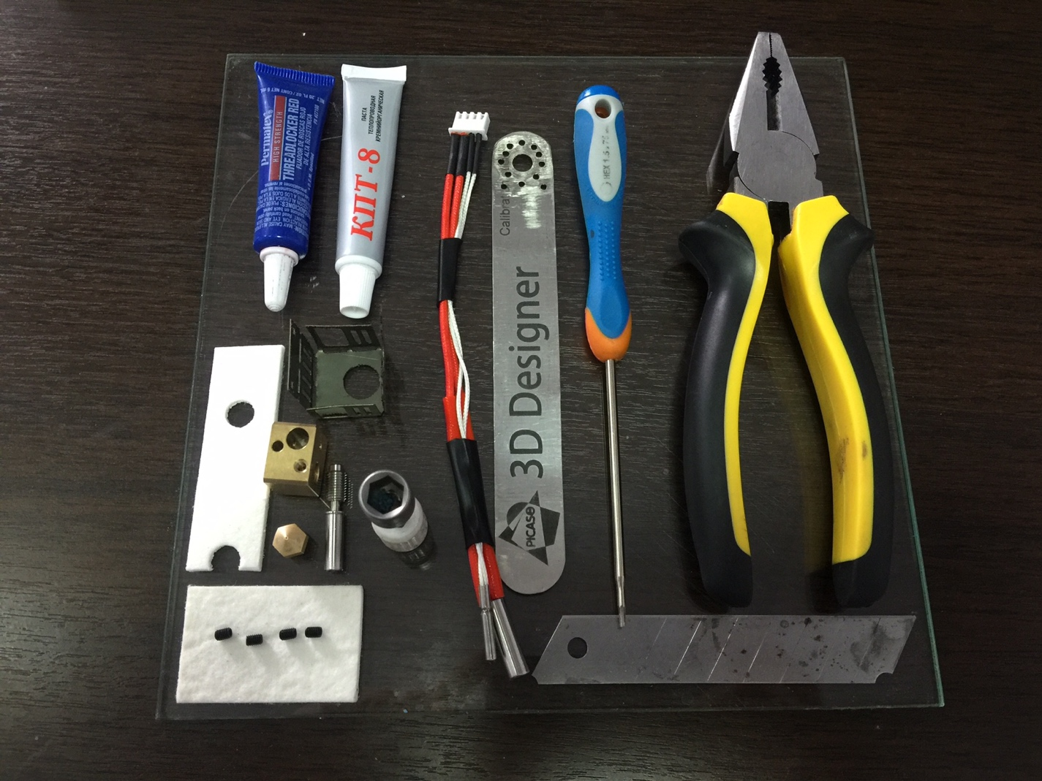

1. Возьмем сопло и шаблон для установки сопел. Установим сопло в шаблон и закрутим сопло в латунный блок нагревателя.

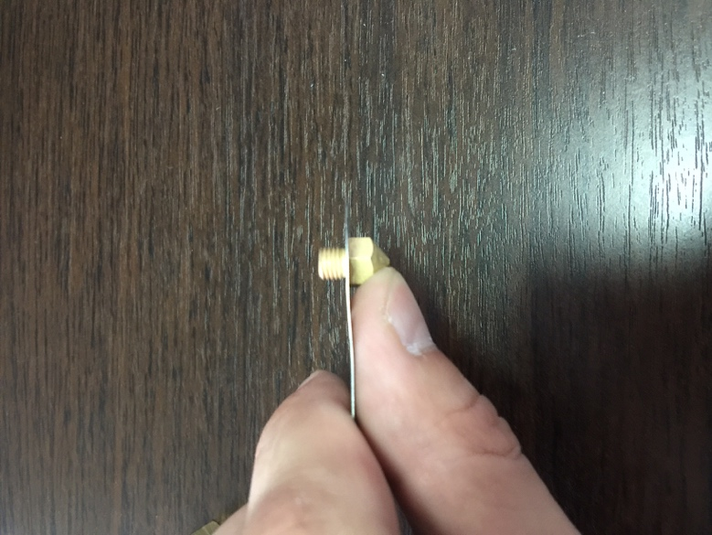 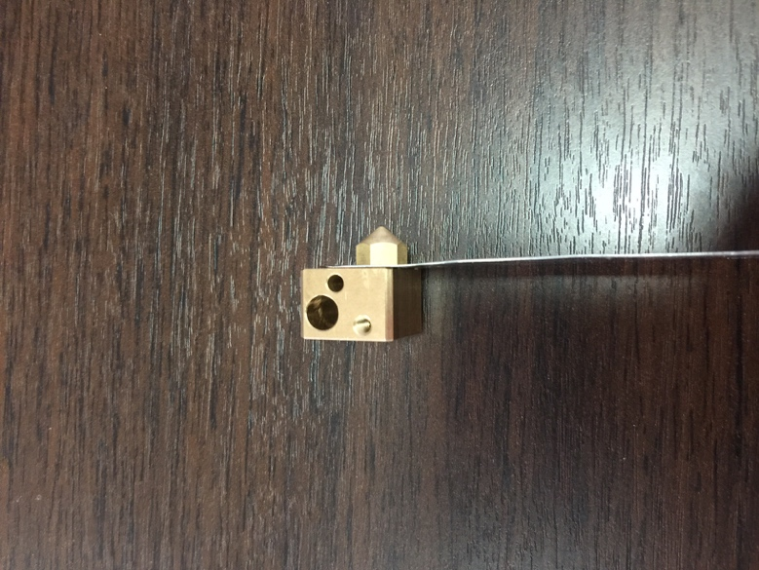

Обратите внимание на место установки сопла. Сопло устанавливается со стороны меньшего сквозного отверстия в блоке нагревателя.

1. Проведем протяжку (докрутим сопло до упора) при помощи ключа для смены сопел. Удерживаем латунный блок рукой, другой рукой докручиваем сопло до упора.

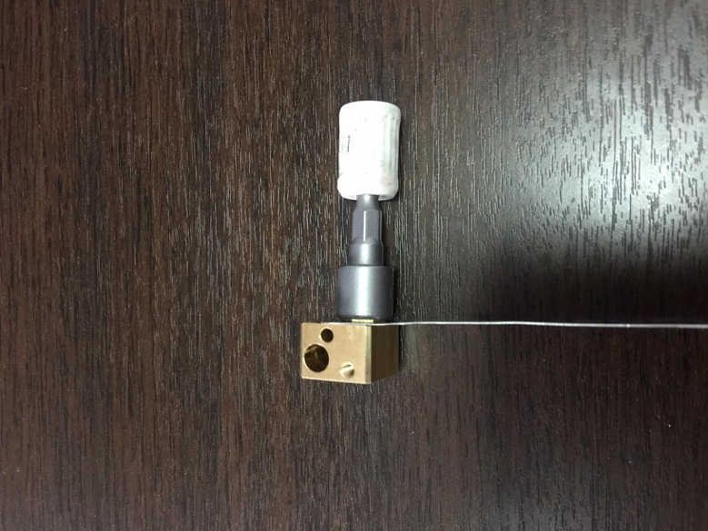

1. Нанесем термопасту на термоизолятор сопла.

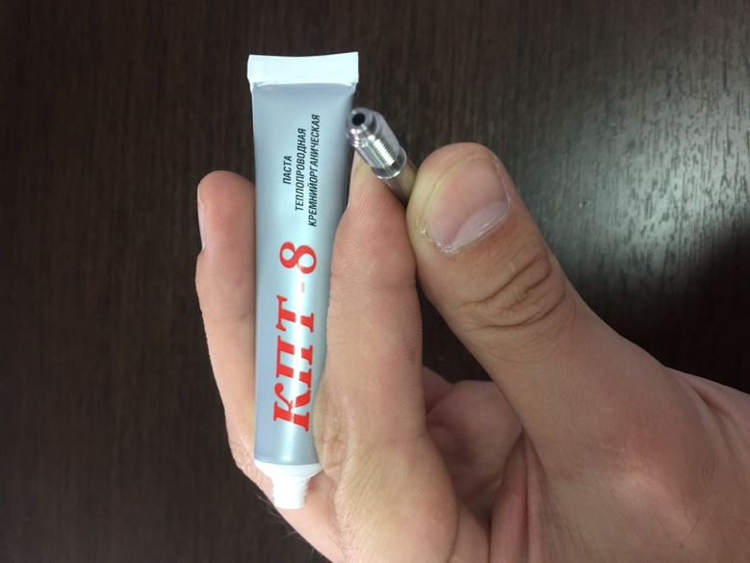 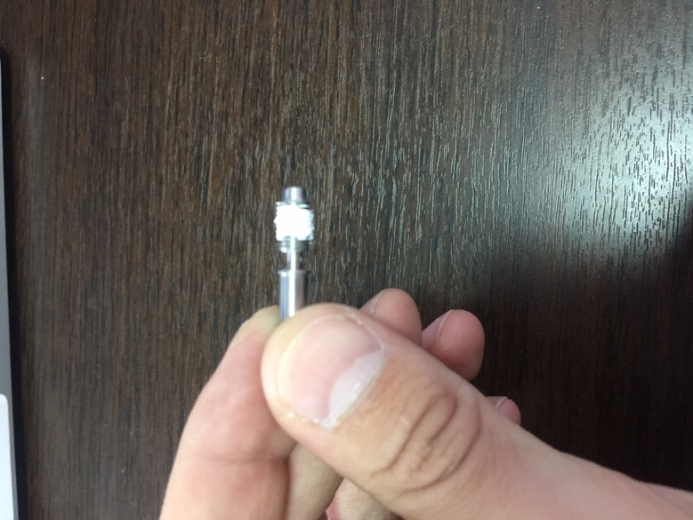

1. Установим термоизолятор сопла в блок нагревателя. И проведем протяжку термоизолятора. Протяжку осуществляем при помощи ключа для смены сопел и пассатижей. Ключом для смены сопла удерживаем сопло, пассатижами удерживаем термоизолятор и докручиваем его до упора.

Очень важно не погнуть термоизолятор во время выполнения данной операции, поэтому прикладывать излишние усилия или удерживать термоизолятор за край не рекомендуется.

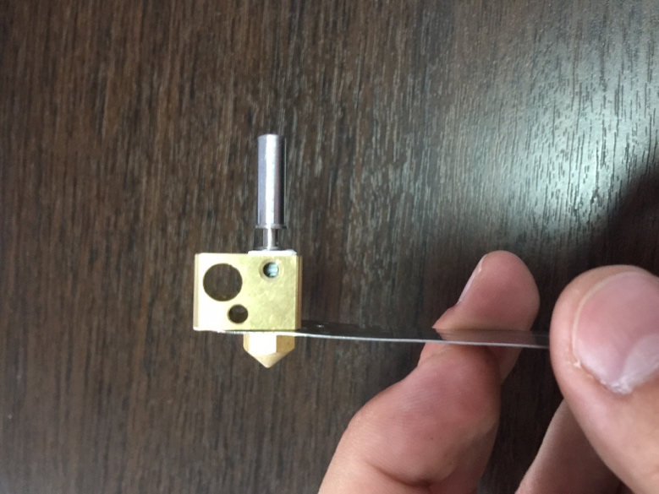 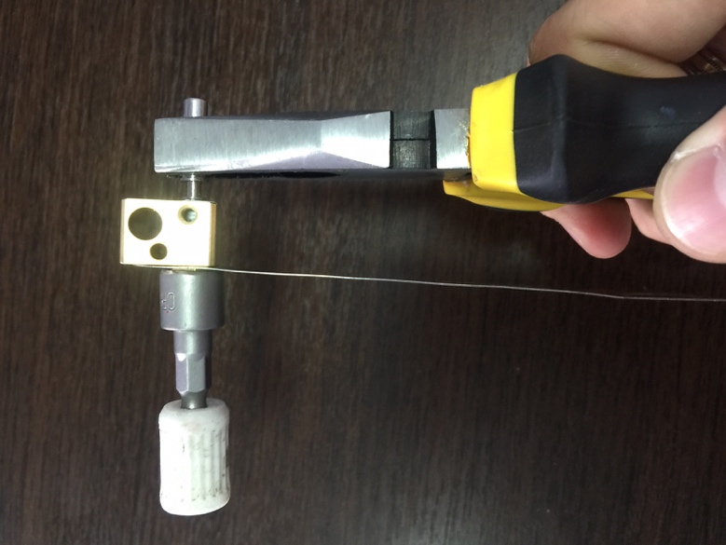

1. Зафиксируем термоизолятор при помощи стопорных винтов и стопорной жидкости. Термоизолятор фиксируется винтами с двух сторон. На кончик винта наносится капелька стопорной жидкости. Винт вкручивается до упора, отвертка должна располагаться по линии винта, отвертка вдавливается в винт, чтобы избежать срыва головки винта. После установки винтов выкручиваем сопло.

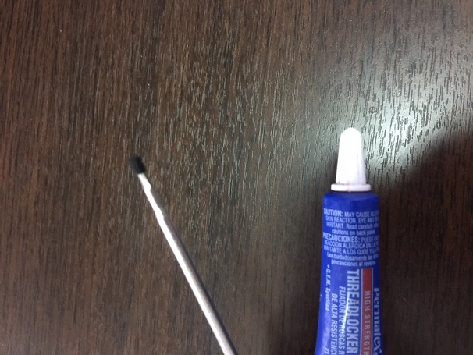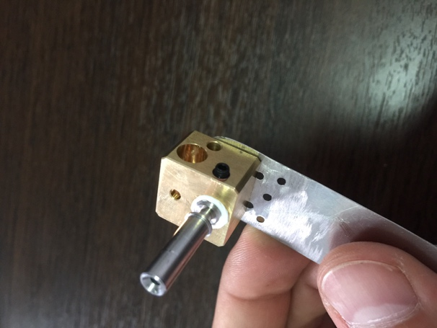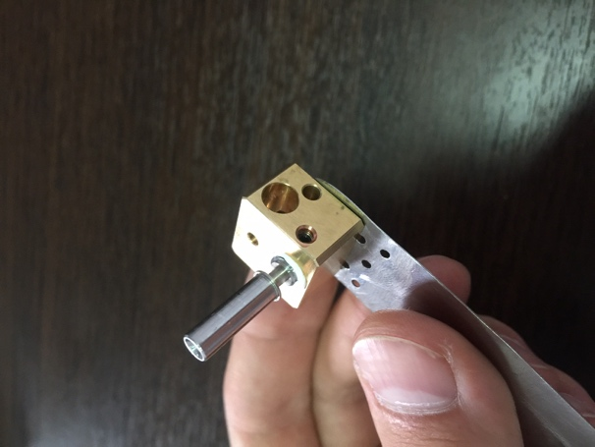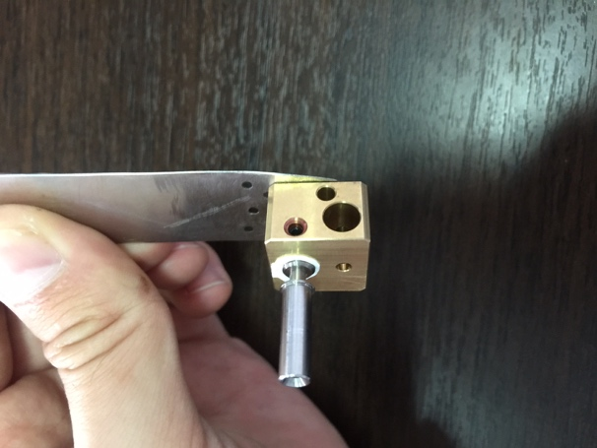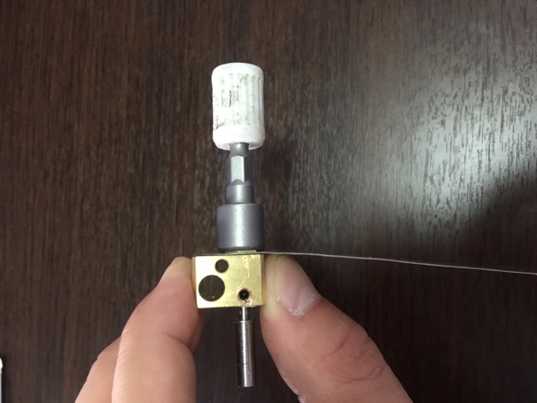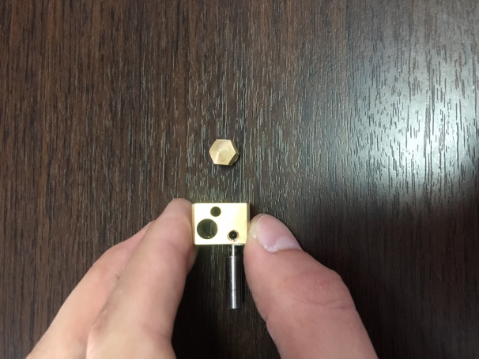

1. Выбираем необходимое положение установки пары датчик температуры/нагреватель.
   1. Для Designer

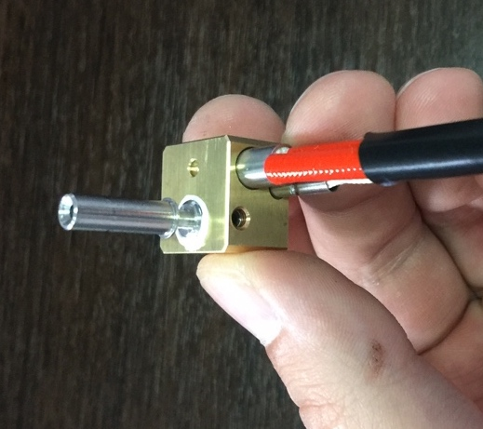

* 1. Для PRO 250 (обратите внимание на положение пары)

Левый нагреватель Правый нагреватель

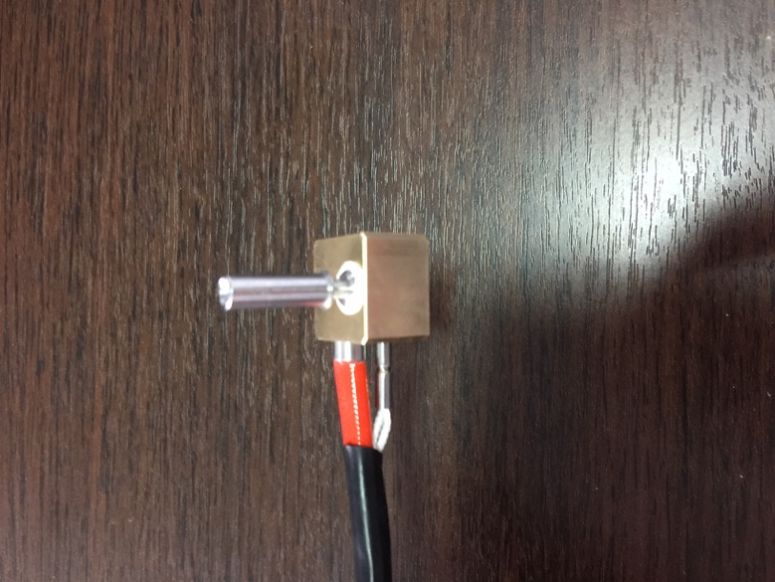 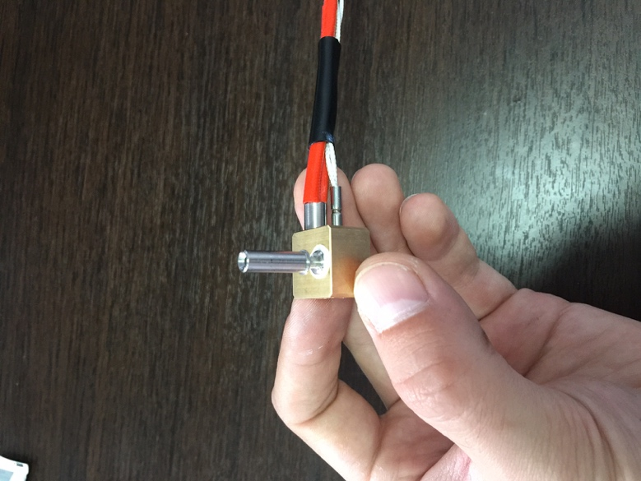

1. Устанавливаем пару датчик температуры/нагреватель. Наносим термопасту на нагреватель и датчик. Устанавливаем датчик и нагреватель в отверстия. Датчик необходимо устанавливать с приложением дополнительного усилия. Для этого упираем одну сторону нагревателя в ровную поверхность, устанавливаем пассатижи в торец датчика, надавливаем на пассатижи, тем самым устанавливаем датчик в корпус нагревателя.

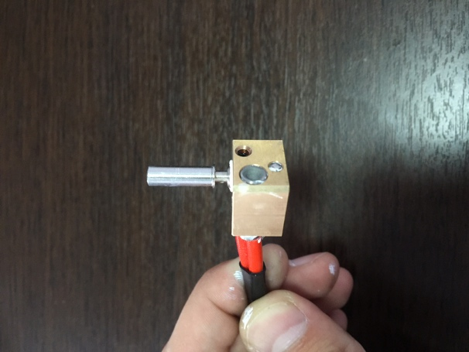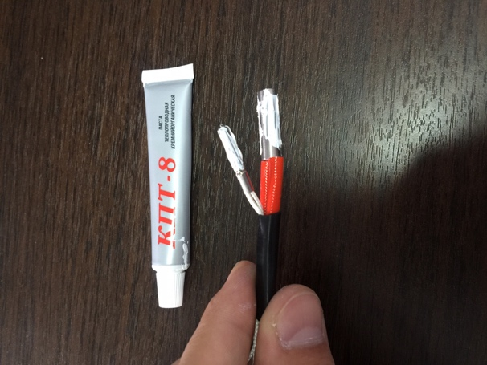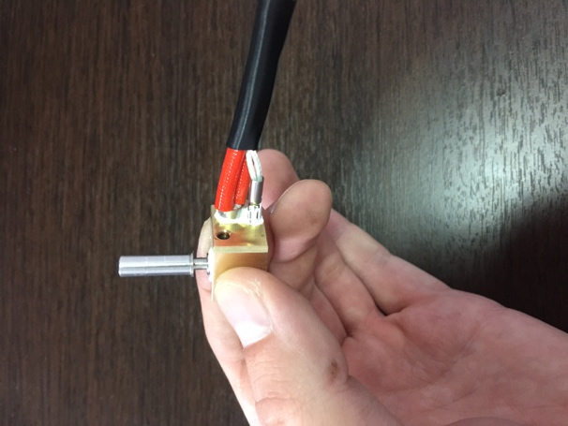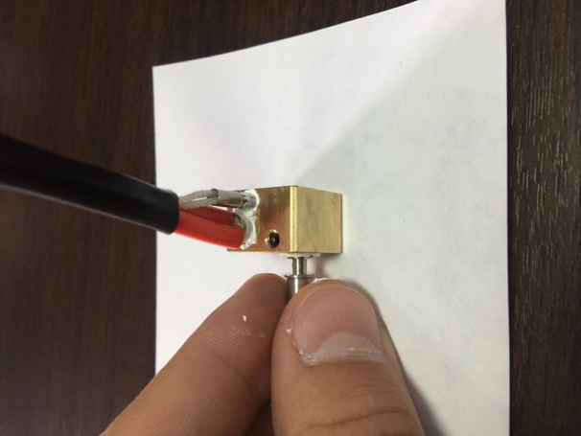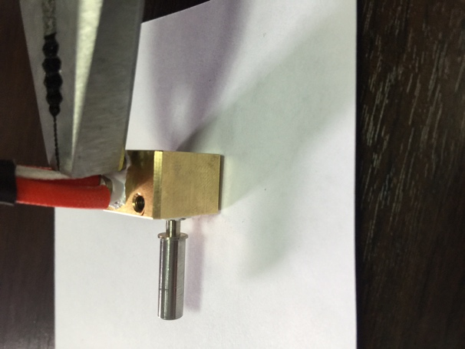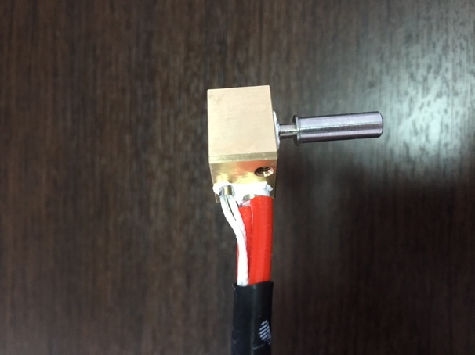

1. Фиксируем датчик температуры в корпусе нагревателя при помощи стопорного винта. Докручиваем винт до упора.

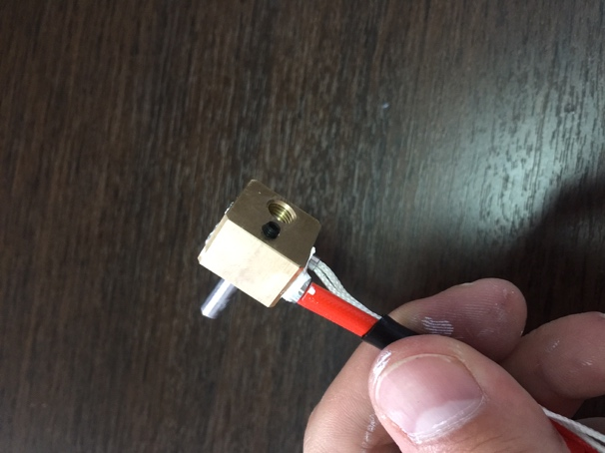 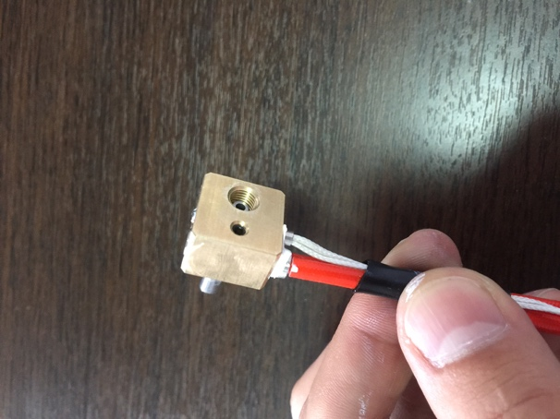

1. Устанавливаем сопло, керамическую бумагу и корпус блока нагревателя.

Керамическую бумагу устанавливаем таким образом, чтобы ею можно было обернуть нагреватель. Провода необходимо пропустить таким образом, чтобы они не пережимались корпусом блока нагревателя. По мере оборачивания латунного блока нагревателя керамической бумагой загибаем стенки корпуса блока нагревателя. Для того, чтобы закрыть боковые части блока нагревателя необходимо нарезать керамическую бумагу в размер открытых частей.

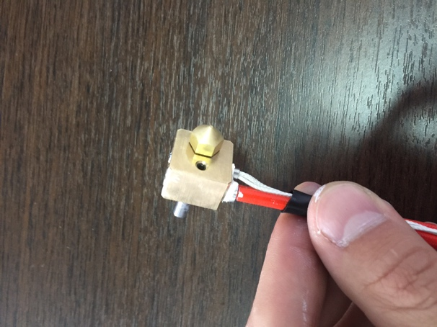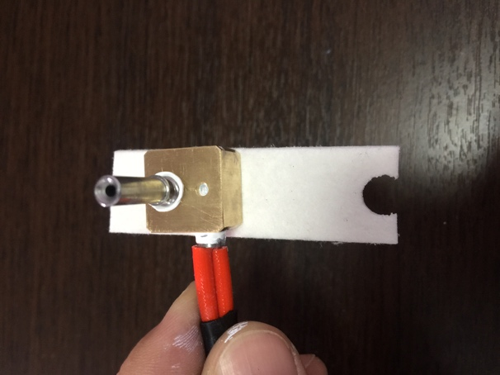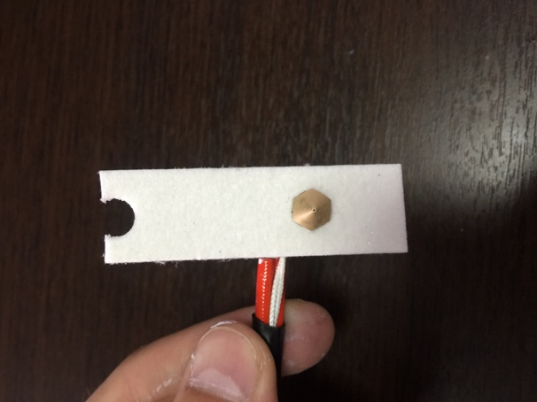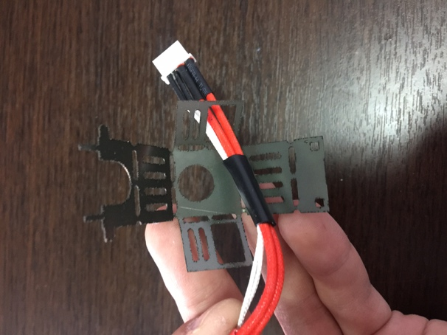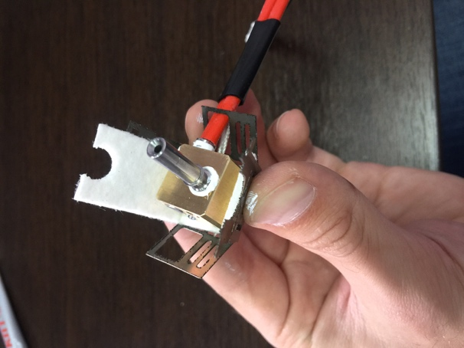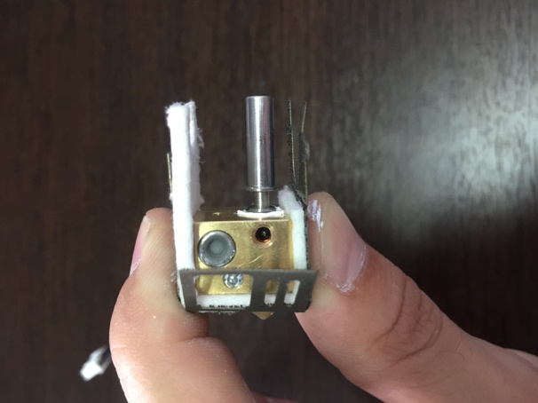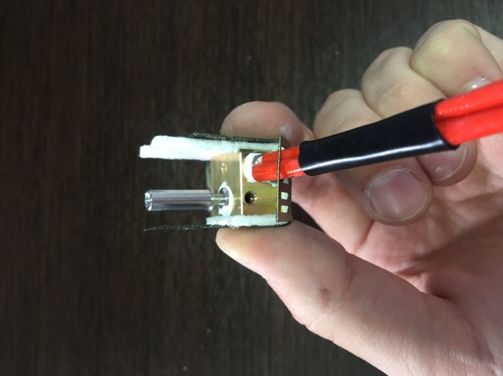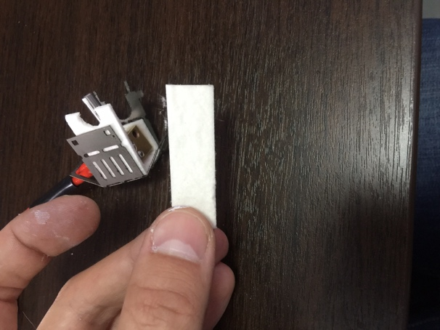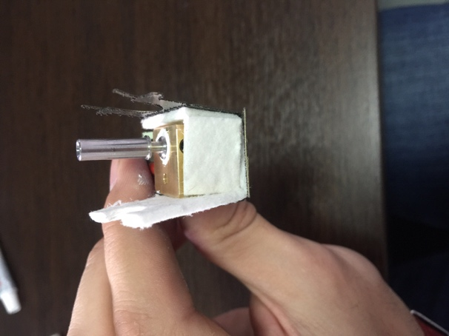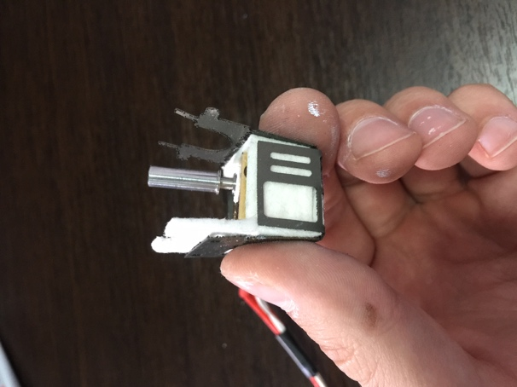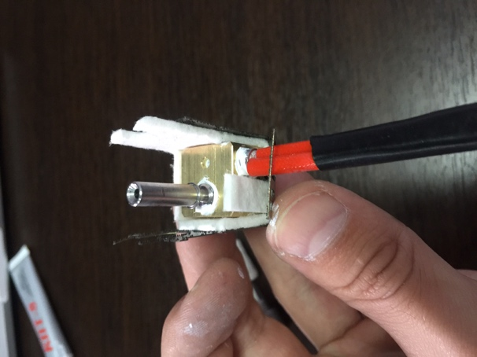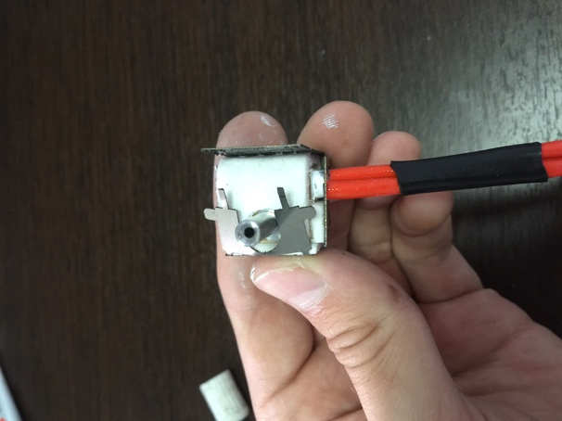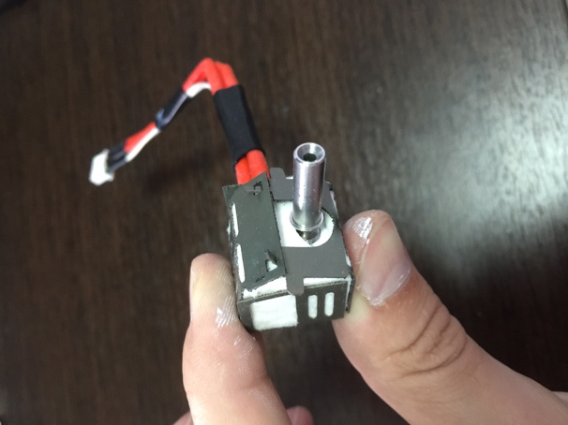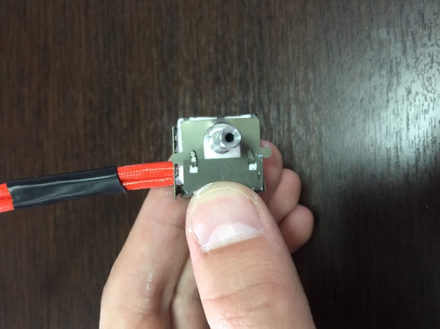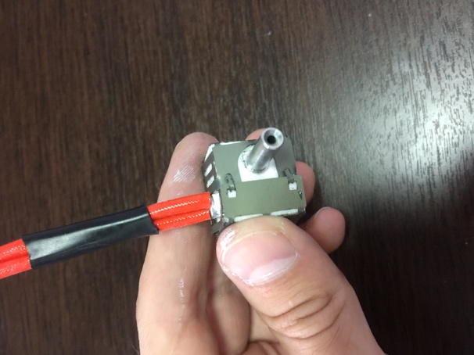

Перед установкой блока нагревателя в печатающую головку необходимо нанести термопасту на торчащую часть термоизолятора.